**电子社保卡支付最全介绍（首先阅读）**

**背景**

1. 目前已有接近300万成都市社保参保人在支付宝、微信等APP中绑定了社保卡，这些人，在加入了电子社保卡刷卡试点的药店可以直接用手机进行医保支付。
2. 年轻人群更习惯于只带手机就出门消费，如果在药店购药时，发现没有随身携带社保卡，很容易造成订单流失。

**服务简介**

1. **升级：**药店依据资料清单（参考资料2开头），提交电子版资料，安排在后台对药店刷卡程序进行升级，药店端也做一个简单操作（参考资料编号3）后，即可使用。
2. **操作：**店员通过扫码枪，扫描顾客手机上的支付宝付款码，即可完成刷卡交易，操作简便。（参考资料编号4）
3. **对账结算：**医保移动支付入账资金，依然由医保局每月结算给药店，自费部分（例如有的顾客没绑卡、卡上钱不够）则结算到药店的银行账户。
4. **费用：**免费提供升级，医保资金结算全免费，自费部分收取3.8‰的手续费。

**特别注意事项**

1. 药店需**自行准备扫码枪**，扫码枪需满足两个要求：能扫二维码，插在社保刷卡程序的电脑上。
2. **不支持混合支付**：如顾客社保卡上钱不够，比如还剩10元，订单为20元，则该订单全额扣自费。电子社保卡支付，店员无法获知顾客卡余额，如遇大额订单可请顾客自行在手机上查询余额，余额不足可做订单拆分。
3. 顾客付款时，点击支付宝首页“付款”即可。请注意！**电子社保卡不会展示在支付方式内**（比如二维码下方会显示，支付宝余额，花呗，信用卡等），但电子社保卡优先级最高，只要卡内余额充足，会**优先扣电子社保卡余额**。

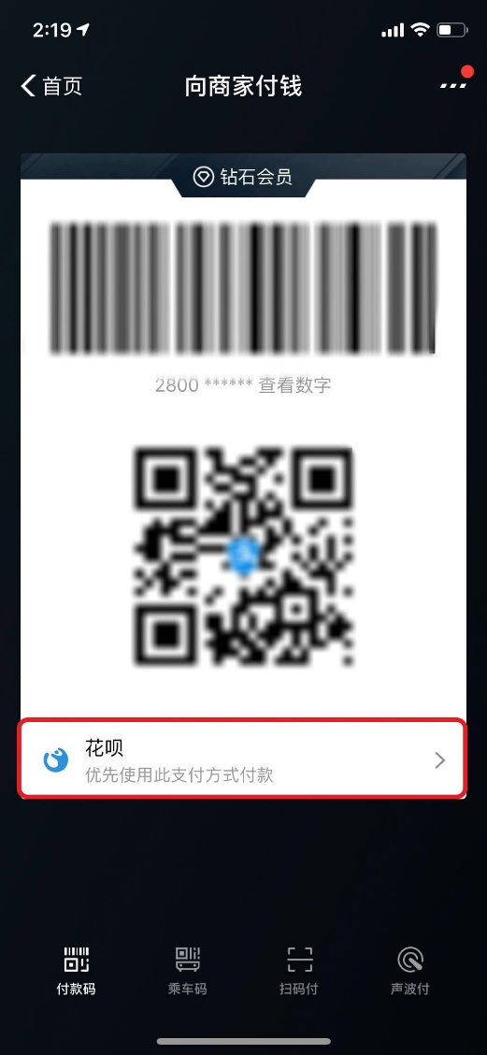

1. 支付宝APP先开通，微信正在实施中，会尽快大家免费进行升级开通。